天津大学本科生实验报告专用纸 |  | 天津大学本科生实验报告专用纸
学院智能与计算学部年级2018专业软件工程班级3姓名王申宇 学号301826142  课程名称 计算机网络 实验日期 成绩  同组实验者 |  | 总体设计：应用采用C/S模式实现，sever端用java语言实现，负责管理数据库、处理数据流和处理client端发送的请求；client端采用iOS端实现，语言为swift，负责处理用户交互和整理从服务器得到的数据并以合理的形式展现出来。  具体实现：  - 概述总体思路  Sever实现过程：  分别建立了四个类，DBConnector类负责管理数据库；MessageThread类负责服务器各个服务的多线程处理；Sever类负责初始化各个类并监听连接端口80；Main类是运行类，在这里我们将Sever类初始化并开始监听端口80。  Client实现过程：  - 建立了四个结构体分别存储Message的数据结构、用户的数据结构、文件的数据结构和static的头数据。  - 建立了四个视图控制器用来作为注册登录、好友列表、添加好友、聊天的界面  - 建立了ChatClient类来实现Client功能  - 封装了聊天框的输入框view，为String添加了一个扩展方法来去除字符串中的空格回车等无用字符。  - 添加好友和获取好友列表部分  在注册或者登陆之后，客户端进入下一个界面，在这个节目我们可以看到此用户的好友列表，但是由于管道冲突我们没法在进入此界面时就直接获取到列表，进入后点左上角的刷新即可，右上角的加号可以进入添加好友界面。  与之前相似，客户端先发送“006”，服务器返回“006:ready”，之后客户端发送此用户的用户名，服务器返回好友列表，客户端将其用“，”分割开，并将其存放到tableview中。  添加好友时，客户端先发送“007”，服务器返回“007:ready”，之后客户端发送想添加到用户的用户名，服务器将其添加到数据库中，客户端返回好友列表界面时再进行一次请求获取到最新的好友信息。  - 对话部分  我们将每个连接到服务器的客户端用Map管理，将其线程和用户名对应，用户名为key，线程为value。在对话过程中，比如A想与B聊天，A点击好友列表中B的cell，此时客户端会向服务器发送“003”，表明客户端想要进行对话，服务器接受后返回“003:ready”，表明服务器以开始准备开始对话，之后客户端发送“myname，friendname”格式的数据给服务器，服务器通过用户名找到好友所在线程，并在两个线程中各开两个线程和两个端口  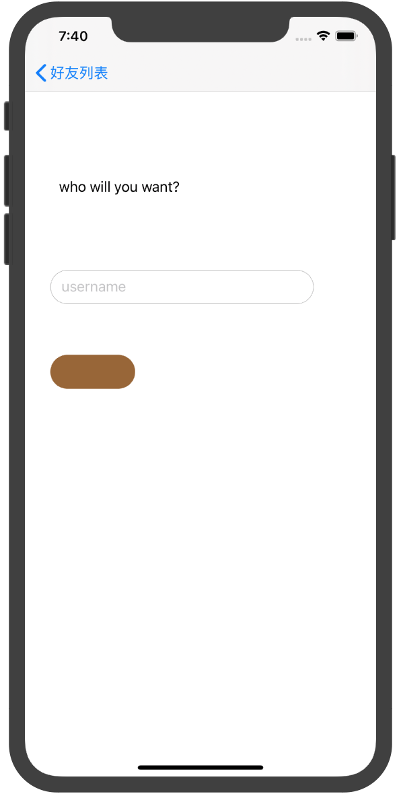  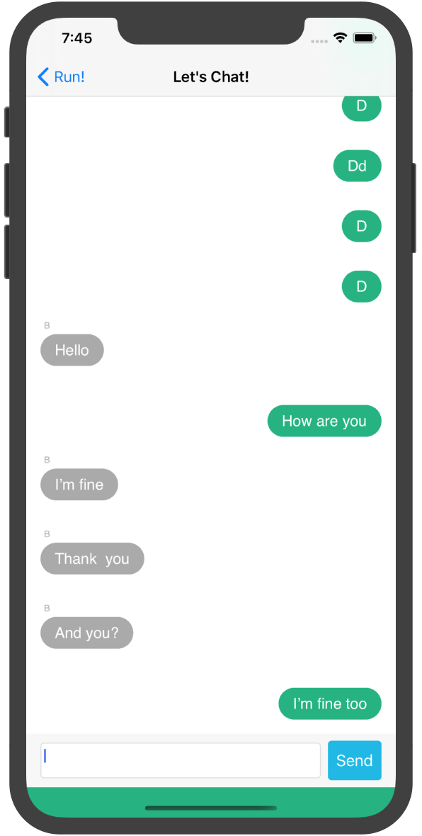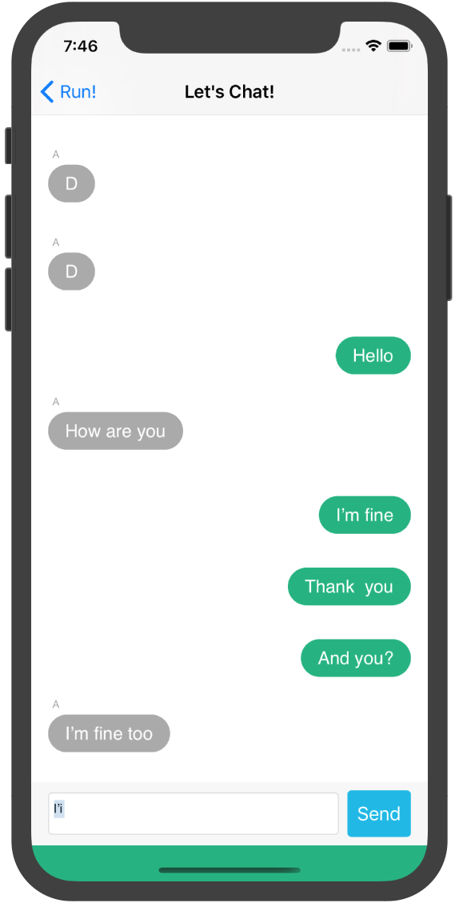  教师签字：  年 月 日
简易微信实验报告
协议设计：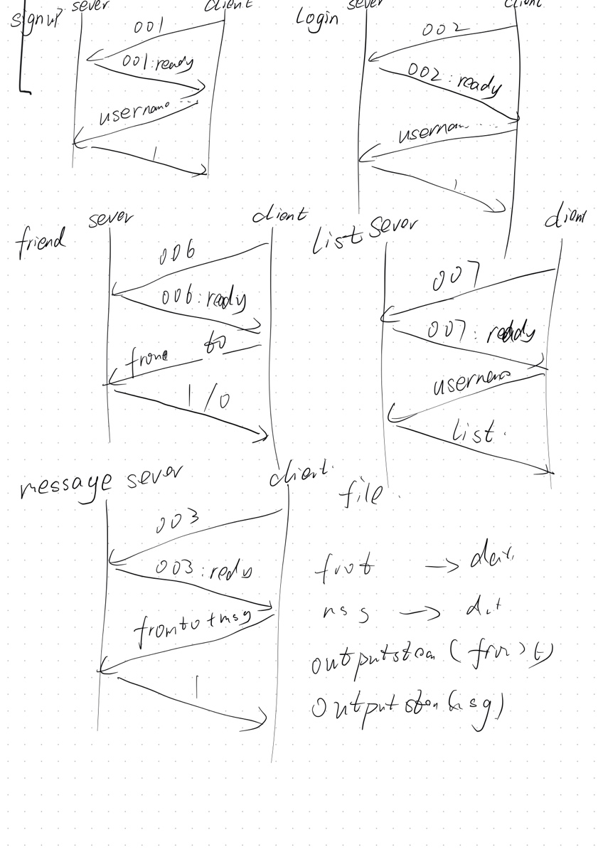
我们规定每次发送的数据包含一个头数据用来区分数据类型，如001表示注册、002表示登陆、003表示发消息、006表示添加好友、007表示获取好友列表。

- 数据库部分
数据库我们采用了mysql这个免费的数据库，在数据库内建立了两个表，分别用来存储用户的用户名及密码和用户的好友列表，我们以用户名为主键来管理数据库，用户名和密码一一对应，用户名和其好友列表一一对应，好友列表中的好友用户名用（半角）“，”隔开。
- 功能部分
- 注册和登陆部分
客户端上用两个输入框分别可以输入用户名和密码，分别有两个按钮可以进行注册和登陆操作。

在注册时客户端会先发送“001”字符，待服务器收到后给客户端返回“001:ready”字符，之后客户端给服务器发送用户名和密码，服务器在数据库中查找，若无此用户名存在则插入此行数据，并给客户端返回“001:success”反之则对数据库不做操作，给客户端返回“001:failure”。

同理，登陆时，客户端会先发送“002”字符，待服务器收到后给客户端返回“002:ready”字符，之后客户端给服务器发送用户名和密码，服务器在数据库中查找，若无此用户名存在则插入此行数据，并给客户端返回“002:null”，若数据库中存在此用户名，但与之对应的密码不正确则并给客户端返回“002:failuer”，若都正确则返回：“002:success”。
分别用来发送和接受信息，发送信息所用端口为10000，接收信息所用端口为8888，以此来保证发送和接收可以不间断进行。客户端将发送的信息Message的sender属性设为ourselves，将接收的信息Message的sender属性设为someoneelse，用来区别对话气泡位置。

实现效果：
